Як правільна харчавацца ў сталым узросце

На пытанне «Як харчавацца пажылым людзям, каб захаваць здароўе?» можна адказаць вельмі проста: паўнавартасна. Рацыён павінен утрымліваць усе неабходныя для чалавека рэчывы: бялкі, тлушчы, вугляводы, мінеральныя рэчывы і вітаміны, харчовыя валокны і ваду ў аптымальнай колькасці.

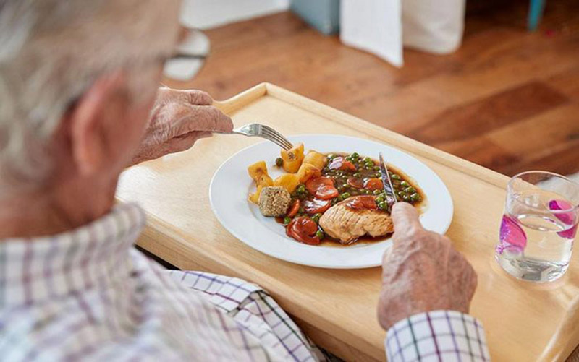
Парушэнне харчавання спрыяе парушэнню ахоўных сіл арганізма, абвастрэнню хранічных хвароб, а харчаванне, якое адпавядае ўзросту і патрэбам, дапамагае аднаўленню парушаных функцый.
Дзе шукаць бялкі
Пачнём з бялкоў, якія падзяляюцца на жывёльныя і раслінныя. Асабліва шмат бялку ўтрымліваецца ў мясе, рыбе, тварагу, сыру, бабовых. Ужываючы 2-3 порцыі мясных страў, 3-4 порцыі рыбных, тварог 2-3 разы на тыдзень, вы выканаеце «нарматыў» па бялку.
Каб тлушчам не заплысці
Тлушчы таксама падзяляюцца на жывёльныя і раслінныя. Наша ежа ўтрымлівае шмат жывёльных тлушчаў, якія адкладваюцца ў сасудах і вядуць да сардэчна-сасудзістых захворванняў і атлусцення. Значыць, жывёльныя тлушчы варта скараціць, а раслінныя — павялічыць у сваім рацыёне. Асабліва карысныя нерафінаваныя алеі — яны не прайшлі тэрмічную апрацоўку і ўтрымліваюць шмат важных для здароўя незаменных рэчываў. Таму адна-дзве сталовыя лыжкі ў дзень нерафінаванага алею ў салат ці кашу дадаваць абавязкова. Сметанковага масла можна ўжываць да 20 грамаў у дзень.
Вугляводы лепш складаныя
Вугляводы бываюць простыя (цукар і прадукты з яго) і складаныя (кашы, гародніна, фрукты, бульба, хлеб). Вывучэнне фактычнага харчавання сведчыць, што людзі ва ўзросце ужываюць у два разы больш цукру і ласункаў, чым маладыя. Лішак цукру ў ежы ператвараецца ў тлушчы, што вядзе да адкладання тлушчавай тканіны. Акрамя таго, для засваення цукру патрэбна шмат інсуліну. Штогадовы рост захваральнасці на цукровы дыябет эндакрынолагі звязваюць з усё большым ужываннем насельніцтвам цукру. Таму зразумела, што яго колькасць у любым выглядзе варта скараціць. Калі ж вельмі хочацца салодкага, замяніце цукар, цукеркі і пірожныя на мёд, сухафрукты, мармелад, зефір, цукаты і так званае сырое варэнне (ягады, працёртыя з невялікай колькасцю цукру, да ўжывання захоўваюцца у маразільнай камеры). У мармеладзе, зефіры, цукатах і варэнні цукар таксама ёсць, але там прынамсі ёсць яшчэ і вітаміны і мінералы, а таксама вельмі карысныя пекціны, якія выводзяць з арганізма цяжкія металы і таксіны.
Складаныя вугляводы ператраўляюцца марудна, пачуццё сытасці захоўваецца доўга, не адбываецца рэзкага скачка цукру ў крыві. Таму порцыю кашы вельмі добра з'есці на сняданак.
Якія кашы больш карысныя?
Больш карысныя кашы — «каляровыя» (грэчка, проса, авёс і інш.). У белых кашах і макароне зерне прайшло ачыстку ад абалонкі і зародка. Таму яны лёгка засвойваюцца, але не ўтрымліваюць вітамінаў групы В, харчовых валокнаў, у іх мала мінеральных рэчываў. З гэтай прычыны больш карысны хлеб цёмны ці шэры, хлябцы.
Што такое раслінныя валокны?
Да іх адносяцца клятчатка і пекціны. Імі багатыя харчовае вотруб'е, гародніна, фрукты, цёмныя крупы. Недахоп харчовых валокнаў узнікае з-за таго, што мы занадта часта ўжываем рафінаваныя (ачышчаныя) прадукты — муку вышэйшага гатунку, белыя кашы, белы хлеб, у нашым рацыёне мала садавіны і гародніны. Выбіраючы сок, трэба памятаць: калі ён з мякаццю, то там прысутнічаюць каштоўныя раслінныя валокны, а ў асветленым іх няма. Асаблівую каштоўнасць уяўляюць сырая гародніна і фрукты. Японцы, напрыклад, сярэдняя працягласць жыцця якіх складае 84 гады, ужываюць да 100 відаў гародніны, часта менавіта ў сырым выглядзе. А сярэднестатыстычны беларус — усяго каля дзесяці, прычым у асноўным пасля тэрмічнай апрацоўкі.
Колькі патрэбна солі?
Водны абмен у арганізме залежыць ад колькасці паваранай солі ў ежы. Чым больш солі мы ўжываем, тым больш вадкасці затрымліваецца ў арганізме. Абмежаванне солі да 4 грамаў у суткі — адна з умоў паспяховага лячэння сардэчна-сасудзістых хвароб і іншых паталогій. У арганізме, які старэе, змяншаецца колькасць калію, магнію, кальцыю і іншых мінералаў, а іх мы атрымліваем з гародніны, фруктаў, малочных прадуктаў.
Вітаміны з градкі
Пра ролю вітамінаў у ежы ведаюць усе. Даследаванні сведчаць, што ў арганізме сярэднестатыстычнага беларуса ўзровень вітамінаў складае 60 % ад нормы. Да «чэмпіёнаў» па ўтрыманні вітамінаў адносяцца салодкі перац, морква, абляпіха, чарнаплодная рабіна, дрожджы, печань і інш. Не аддавайце перавагу імпартным пладам і ягадам, грэбуючы мясцовымі. Імпартныя фрукты прыгожыя, добра захоўваюцца, але часта не багатыя на мінералы і вітаміны, падчас іх вырошчвання актыўна прымяняліся ядахімікаты. Старайцеся, каб на вашым стале былі сезонныя прадукты. Яны больш карысныя, калі іх шлях ад градкі да стала быў нядоўгі. Калі ж у вашым харчаванні пераважаюць рафінаваныя прадукты, без вітамінна-мінеральных комплексаў не абысціся.
Яшчэ некалькі важных правілаў
Непажадана ўжываць у вялікай колькасці тлустыя гатункі мяса, наварыстыя мясныя булёны, унутраныя органы жывёл, вяндліну, саленні, вострыя стравы, кансервы, моцны чай і каву, салодкія газіраваныя напоі.
Вялікае значэнне мае аб'ём ежы, які мы з'ядаем за адзін прыём. Ён павінен складаць 200—400 грамаў. Важным патрабаваннем да харчавання сталых людзей з'яўляецца ўмеранасць. Прынцыпова важны прыём ежы ў адзін і той жа час. Рэкамендуецца 4-5-разовае харчаванне і выключэнне доўгіх «галодных» перапынкаў паміж ядой.
За гадзіну-дзве да сну карысна выпіць любы кісламалочны напой (кефір, прастаквашу, біфілайф і іншыя). Гніласныя мікробы, якія жывуць у тоўстым кішэчніку, скарачаюць наша жыццё, а кісламалочныя напоі ўтрымліваюць карысныя мікраарганізмы, якія падаўляюць гніласную мікрафлору.
Калі вы перажылі стрэс, не садзіцеся есці, пакуль не супакоіцеся. Пасля абеду добра прылегчы і адпачыць, гэта пойдзе толькі на карысць. Прыемная абстаноўка падчас прыёму ежы (музыка, кветкі, прыгожа аформленыя стравы) таксама вельмі важныя для добрага стрававання. У рэшце рэшт, ежа — адно з задавальненняў жыцця, да якога не варта ставіцца з пагардай.

Н.Карпенка-герыятр

